Верхнесалдинский городской округ
Муниципальное автономное дошкольное образовательное учреждение
«Детский сад № 52 « Рябинка» комбинированного вида.

Конспект интегрированного занятия по конструированию «Загон для домашних животных» для второй младшей группы с овз.

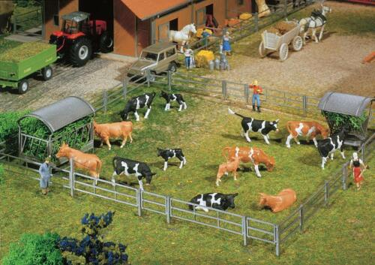

Автор:
воспитатель
высшей категории
Харькова С.В.

г. Верхняя Салда

Конспект интегрированного занятия по конструированию «Загон для домашних животных» для второй младшей группы с овз.

Цель: расширить представление детей о домашних животных (о том, как они выглядят, чем питаются, как о них заботятся и какую пользу приносят человеку. Совершенствовать начальные конструктивные навыки у детей.

Задачи:
Образовательные:
закреплять представление детей о домашних животных;
упражнять в узнавании деталей конструктора;
отрабатывать на практике навыки конструирования из строительного материала;
развивать умение слушать собеседника и высказывать свое мнение по установленной теме;
систематизировать знания детей о домашних животных (живут рядом с человеком, люди заботятся о них, животные приносят пользу людям);
содействовать развитию фонематического слуха.
Развивающие:
активизировать и расширить словарный запас детей путём введения новых слов (хлев, загон);
способствовать развитию диалогической речи;
развивать глазомер, память и мышление ребёнка;
укреплять мелкую моторику рук.
Воспитательные:
вызвать желание помочь домашним животным;
сформировать понимание детей особого заботливого отношения людей к животным;
воспитывать трудолюбие и аккуратность;
способствовать эстетическому воспитанию — при выполнении постройки использовать свою выдумку и фантазию.
Оборудование: наборы настольного деревянного конструктора (кирпичики красного цвета), набор мелких игрушек домашних животных (для обыгрывания построек), компьютер с презентацией «домашние животные», магнитофон с флешкой голоса домашних животных. смайлики.

Предварительная работа: знакомство с домашними животными и их детёнышами, рассматривание иллюстраций с изображением домашних животных, разгадывание загадок про животных, знакомство с деталями конструктора и изготовление построек хлева.

Ход занятия:
Организационная часть. Воспитатель приглашает детей поиграть в игру «Пальчик о пальчик стук, стук».
Мотивация. Слышаться голоса животных. (включается запись на магнитофоне)
Воспитатель: Ребята, кто это кричит?
Дети отгадывают голоса животных.
Воспитатель: Ребята, а вы знаете почему они кричат?
Дети отвечают.
Воспитатель: Домашним животным негде жить, они просят помочь. А где живут домашние животные?
Дети отвечают.
Воспитатель: правильно, они живут в хлеву, а рядом загон, где они гуляют. А кто же построит хлев для животных?
Дети отвечают.
Основная часть занятия.
Воспитатель: Молодцы, ребята. Давайте сейчас, поиграем с вами? Я буду загадывать загадки, а отгадки появятся на экране компьютера.
Мягкие лапки.
На лапках зарапки. (слайд 2: кот)
Человеку верный друг,
Чутко слышу каждый звук.
У меня отличный нюх,
Зоркий глаз и острый слух. (слайд 3: собака)
Носик - круглым пятачком,
А задорный хвост - крючком.
Мама - хрюшка, папа - свин.
Он у них любимый сын. (слайд 4: поросенок)
Я скажу вам: «Ме-ме-ме!
Подготовьтесь-ка к зиме!
Шерсть мою скорей стригите
И носки себе свяжите!» (слайд 5: коза)
Рыжий молокозавод
День жуёт и ночь жуёт:
Ведь траву не так легко
Переделать в молоко. (слайд 6: корова)
Не пахарь, не кузнец, не плотник,
А первый на селе работник (слайд 7: лошадь)
(слушая ответы детей, при необходимости задавать наводящие вопросы).
Воспитатель: Молодцы дети, смогли отгадать всех наших гостей. Давайте, еще раз, вспомним названия животных, которые пришли к нам сегодня в гости (кот, собака, свинья, коза. корова, лошадь)
- Как можно назвать всех этих животных одним словом? (домашние животные)
-Почему мы их так называем? (Потому что за ними ухаживает человек)
-Как называется дом, в котором эти животные живут? (слайд 8: хлев)
- Где гуляют домашние животные? (слад 9: загон)
Дети отвечают.
Воспитатель: А кто же позаботиться о домашних животных?
Дети отвечают.
Воспитатель: Ребята, берите конструктор. И приступайте к строительству хлева с загоном.
Дети конструируют. Обыгрывают постройку.
Итоговая часть. Воспитатель: «Что мы сегодня делали? Для кого мы построили хлев и загон?» (ответы детей). Воспитатель вместе с детьми рассматриваем поделки. Какие сегодня мы были строители и заботливые хозяюшки? Дети выбирают соответствующий смайлик и показывают его.
Дети отвечают.
Дети еще играют и затем прибирают конструктор.

